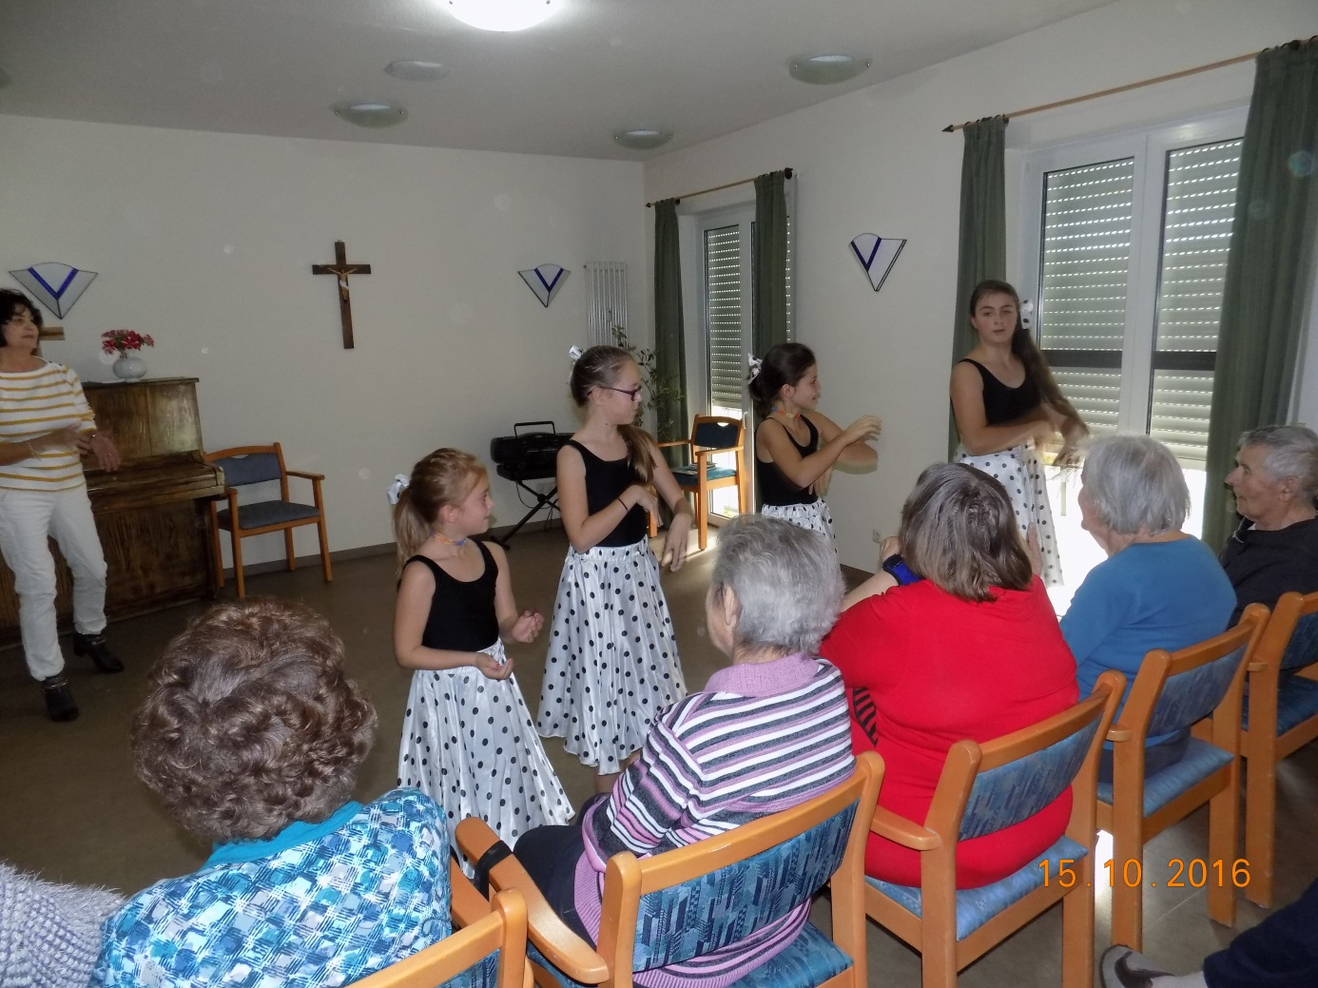

Freude auf beiden Seiten

Die Kontaktpflege zwischen Jung und Alt stand im Vordergrund, als die Ballettschule Rommi Schötz den Bewohnern des Dr.-Stephan-Kastenbauer-Hauses einen Besuch abstattete.
Die Tänzerinnen im Alter zwischen vier und achtzehn Jahren hatten ein abwechslungsreiches Programm vorbereitet und zeigten zu Beginn einen „Piratentanz“ zur Filmmusik „Fluch der Karibik“. Berührungsängste waren nicht zu spüren, als die kleinen Ballerinas tanzten.
Souverän legten sie eine „Polka“ aufs Parkett, natürlich im passenden Kostüm.
Die Choreographie aus „Cats“ entführte das Publikum in die Welt des Musicals und beim „Rock`n Roll“ fühlte sich der eine oder andere Bewohner bestimmt an seine Jugendzeit erinnert.
Den Senioren war die Freude an den Darbietungen sichtlich anzumerken und sie bedankten sich dafür mit viel Applaus. Ein unterhaltsamer Nachmittag ging wieder viel zu schnell zu Ende.

